پروژه مبانی

بازی Maze

1403/10/30

مرتضی حیدری محمد یاسین خانی

کلاس مبانی برنامه نویسی

فهرست مطالب

مقدمهالف

زبان برنامه نویسیc++ ب

کتابخانه گرافیکی ب

توضیح مختصرپروژه ب

توضیحات پروژه4

**طراحی برد بازی5**

**مختصات موانع برد5**

**مختصات فضای خالی برد5**

**طراحی پنجره5**

**تابع کشیدن شئ6**

**ساختن لیبل6**

**تنظیم سایز پنجره6**

**تنظیم کشیدن خطوط درون پنجره6**

**تنظیم دکمه های ورودی و عملکرد آنها6**

**تنظیم رنگ پس زمینه پنجره6**

**تنظیم تابع WINAPI6**

منطق پروژه5

**منطق طراحی برد پروژه6**

**منطق تعیین مختصات موانع برد6**

**منطق تعیین مختصات فضای خالی برد6**

**منطق تعیین عملکرد دکمه ها6**

**منطق اعلام برنده و بازنده6**

نتیجه گیری4

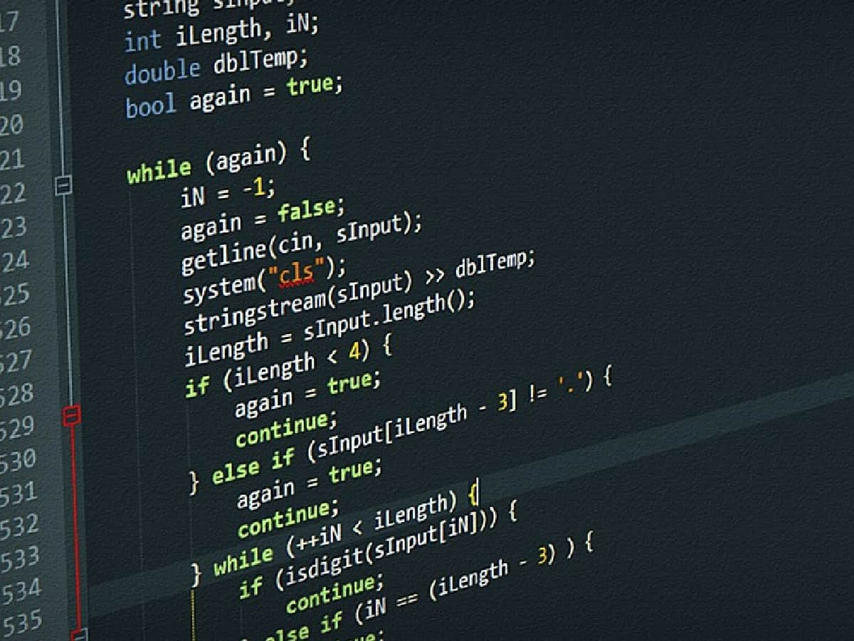

مقدمه

تنها کسی از دیگران پیشی خواهد گرفت، که از شروع کردن، نهراسد.

زبان برنامه نویسیc++

استراس تروپ ، ریاضیدان و دانشمند دانمارکی در آزمایشگاه بل به منظور توسعه زبان C ، زبان C++ را ساخت ؛ که در ابتدا این زبان راC با کلاسC With Classes) ) نامید ، نقطه عطف زبان C++ نسبت به زبان C مواردی مانند [کلاس‌ها](https://fa.wikipedia.org/wiki/%DA%A9%D9%84%D8%A7%D8%B3) ، [توابع مجازی](https://fa.wikipedia.org/wiki/%D8%AA%D9%88%D8%A7%D8%A8%D8%B9_%D9%85%D8%AC%D8%A7%D8%B2%DB%8C)، [سربارگزاری عملگرها](https://fa.wikipedia.org/wiki/%D8%B3%D8%B1%D8%A8%D8%A7%D8%B1%DA%AF%D8%B2%D8%A7%D8%B1%DB%8C_%D8%B9%D9%85%D9%84%DA%AF%D8%B1%D9%87%D8%A7)، [وراثت چندگانه](https://fa.wikipedia.org/wiki/%D9%88%D8%B1%D8%A7%D8%AB%D8%AA_%DA%86%D9%86%D8%AF%DA%AF%D8%A7%D9%86%D9%87)، قالب [توابع](https://fa.wikipedia.org/wiki/%D8%AA%D9%88%D8%A7%D8%A8%D8%B9) و [پردازش استثناء](https://fa.wikipedia.org/w/index.php?title=%D9%BE%D8%B1%D8%AF%D8%A7%D8%B2%D8%B4_%D8%A7%D8%B3%D8%AA%D8%AB%D9%86%D8%A7%D8%A1&action=edit&redlink=1) بوده ، که باعث شد C++ نسب به C بهینه تر باشد ؛ همچنین به این موضوع هم باید توجه داشته باشیم که ، زبان C++ یک زبان سطح میانی هست ، که ویژگی های یک زبان سطح بالا را درون خود دارد و همچنین مانند یک زبان سطح پایین به راحتی کامپایل می شود ؛ همچنین ویژگی های دیگری که آن را همانند یک زبان سطح پایین هم می کند.

همچنین خوب است بدانید که در سال 1983 نا این زبان به C++ تغییر کرد ؛ و این زبان دارای قابلیت‌ های [انواع داده ایستا](https://fa.wikipedia.org/wiki/%D8%B3%DB%8C%D8%B3%D8%AA%D9%85_%D9%86%D9%88%D8%B9)، [نوشتار آزاد](https://fa.wikipedia.org/wiki/%D8%B2%D8%A8%D8%A7%D9%86_%D9%86%D9%88%D8%B4%D8%AA%D8%A7%D8%B1_%D8%A2%D8%B2%D8%A7%D8%AF) و [چندمدلی](https://fa.wikipedia.org/wiki/%D8%B2%D8%A8%D8%A7%D9%86_%D8%A8%D8%B1%D9%86%D8%A7%D9%85%D9%87%E2%80%8C%D9%86%D9%88%DB%8C%D8%B3%DB%8C_%DA%86%D9%86%D8%AF%D9%85%D8%AF%D9%84%DB%8C) می‌باشد و معمولاً [زبان ترجمه‌شده](https://fa.wikipedia.org/wiki/%D8%B2%D8%A8%D8%A7%D9%86_%D8%AA%D8%B1%D8%AC%D9%85%D9%87%E2%80%8C%D8%B4%D8%AF%D9%87) با پشتیبانی از [برنامه‌نویسی ساخت‌یافته](https://fa.wikipedia.org/wiki/%D8%A8%D8%B1%D9%86%D8%A7%D9%85%D9%87%E2%80%8C%D9%86%D9%88%DB%8C%D8%B3%DB%8C_%D8%B3%D8%A7%D8%AE%D8%AA%E2%80%8C%DB%8C%D8%A7%D9%81%D8%AA%D9%87)، [برنامه‌نویسی شیءگرا](https://fa.wikipedia.org/wiki/%D8%A8%D8%B1%D9%86%D8%A7%D9%85%D9%87%E2%80%8C%D9%86%D9%88%DB%8C%D8%B3%DB%8C_%D8%B4%DB%8C%D8%A1%DA%AF%D8%B1%D8%A7) و [برنامه‌نویسی جنریک](https://fa.wikipedia.org/wiki/%D8%A8%D8%B1%D9%86%D8%A7%D9%85%D9%87%E2%80%8C%D9%86%D9%88%DB%8C%D8%B3%DB%8C_%D8%AC%D9%86%D8%B1%DB%8C%DA%A9) است. از آنجا که در ++C اشیاء را می‌توان ابتدا به ساکن از کلاس‌هایی ایجاد کرد که به هیچگونه [سلسله مراتب](https://fa.wikipedia.org/wiki/%D8%B3%D9%84%D8%B3%D9%84%D9%87%E2%80%8C%D9%85%D8%B1%D8%A7%D8%AA%D8%A8) رده‌ها و وراثت مقید نیستند، لذا ++C از [برنامه‌سازی شیء بنیاد](https://fa.wikipedia.org/w/index.php?title=%D8%A8%D8%B1%D9%86%D8%A7%D9%85%D9%87%E2%80%8C%D8%B3%D8%A7%D8%B2%DB%8C_%D8%B4%DB%8C%D8%A1_%D8%A8%D9%86%DB%8C%D8%A7%D8%AF&action=edit&redlink=1) نیز پشتیبانی می‌کند.این زبان برنامه‌نویسی در سال [۱۹۹۸](https://fa.wikipedia.org/wiki/%DB%B1%DB%B9%DB%B9%DB%B8_(%D9%85%DB%8C%D9%84%D8%A7%D8%AF%DB%8C)) تحت نام ISO/[IEC](https://fa.wikipedia.org/wiki/%DA%A9%D9%85%DB%8C%D8%B3%DB%8C%D9%88%D9%86_%D8%A8%DB%8C%D9%86%E2%80%8C%D8%A7%D9%84%D9%85%D9%84%D9%84%DB%8C_%D8%A7%D9%84%DA%A9%D8%AA%D8%B1%D9%88%D8%AA%DA%A9%D9%86%DB%8C%DA%A9) ۱۴۸۸۲:۱۹۹۸ استاندارد شد. نسخه فعلی استاندارد این زبان ISO/IEC ۱۴۸۸۲:۲۰۱۴ است.

کتابخانه گرافیکی

این کتابخانه گرافیکی که به برنامه‌نویسان اجازه می‌دهد تا از توابع و امکانات مختلف سیستم‌عامل ویندوز استفاده کنند. این کتابخانه به طور خاص برای توسعه برنامه‌های کاربردی ویندوز طراحی شده است و شامل توابعی برای مدیریت پنجره‌ها، پردازش پیام‌ها، مدیریت فایل‌ها، کار با رشته‌ها و بسیاری از ویژگی‌های دیگر است. مایکروسافت، شرکتی که سیستم‌عامل ویندوز را ایجاد کرده است، مسئول توسعه windows.h و API مربوط به آن است. این کتابخانه به طور مداوم به‌روزرسانی شده تا با نسخه‌های جدید ویندوز و نیازهای برنامه‌نویسان همگام باشد.

این زبان به طور گسترده‌ای در توسعه برنامه‌های گرافیکی و بازی‌ها استفاده می‌شود. برای مثال، در کتابخانه‌هایی مانند DirectX ، توابع این کتابخانه برای مدیریت پنجره‌ها و پردازش ورودی کاربر ضروری هستند، این کتابخانه امکاناتی برای مدیریت فایل‌ها، حافظه، و سایر منابع سیستم فراهم می‌کند که برای هر نوع نرم‌افزاری که بر روی ویندوز اجرا می‌شود، ضروری است.

کتابخانه windows.h یکی از اجزای کلیدی برای برنامه‌نویسی در محیط ویندوز است که توسط مایکروسافت توسعه یافته و به برنامه‌نویسان این امکان را می‌دهد تا از قابلیت‌های گسترده سیستم‌عامل بهره‌برداری کنند. این کتابخانه با توجه به نیازهای روزافزون توسعه‌دهندگان، به طور مداوم در حال بهبود و گسترش است.

توضیح مختصرپروژه

در این پروژه از کتابخانه گرافیکی windows.h استفاده شده ، با استفاده از این کتابخانه گرافیکی ، توابعی تعریف شده و همچنین دستوراتی نوشته شده ؛ در جهت باز شدن یک پنجره و نمایش برد بازی و در آخر منطق بازی بر روی پروژه پیاده شده ، به این نکته توجه داشته باشید که به منظور تقلب نکردن کاربر، برنامه برخی از حرکات که گاربر انجام می دهد را به صورت مستقیم به منظور تقلب کاربر گرفته و کاربر را بازنده اعلام می کند، اما اگر کاربر به صورت نرمال بازی را انجام دهد حتی اگر در مانعی گیر بکند ، فقط به تعداد دفعات یکبار می تواند از مانع بپرد ، اما اگر بار بعد در مانع گیر کرد و راه گذرنده نداشته باشد ؛ کاربر بازنده اعلام می شود.

توضیحات پروژه

تنها کسی از دیگران پیشی خواهد گرفت، که از شروع کردن، نهراسد.

